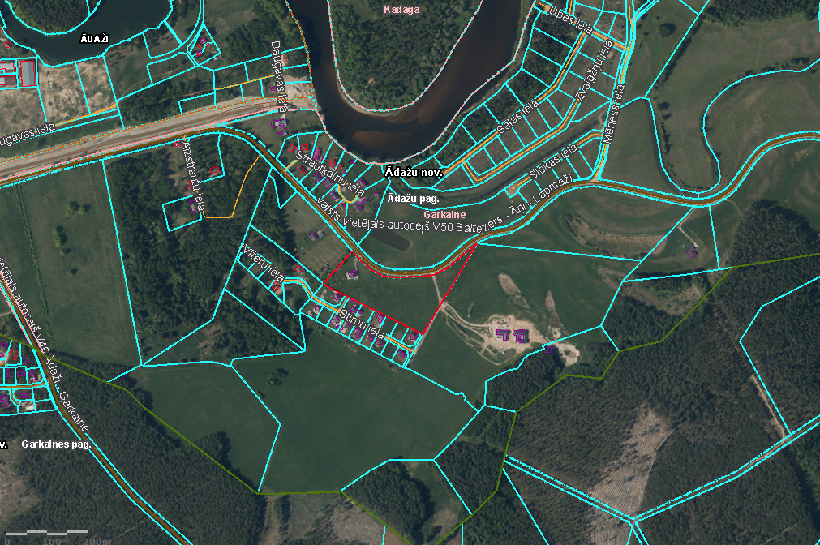

Pielikums Nr.2 Ādažu novada pašvaldības domes 23.08.2023. lēmumam Nr.___

Attēls 1 - Zemesgabala novietojums kadastrā

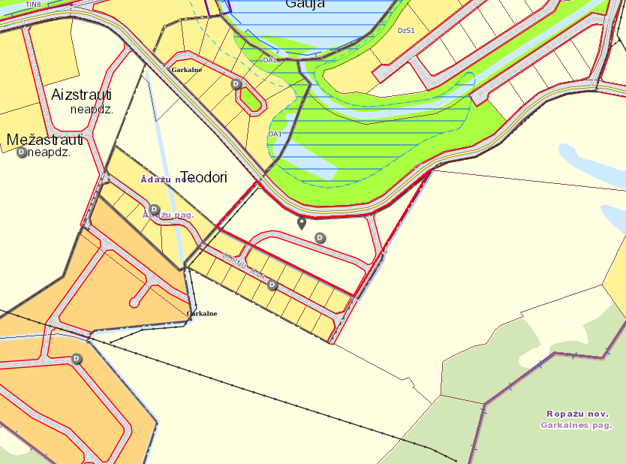

Attēls 2 – Zemesgabala TIAN

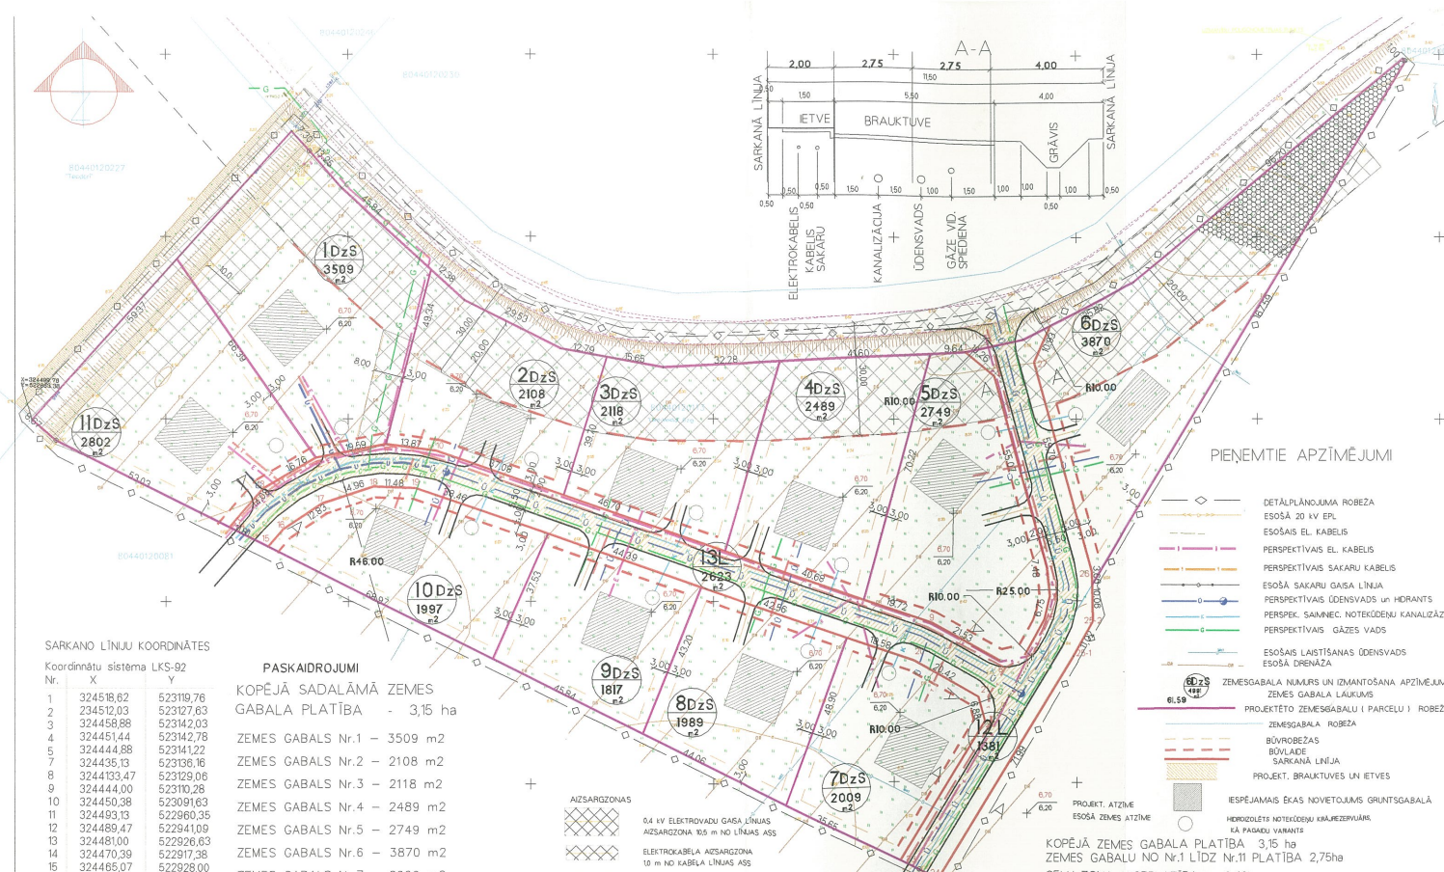

Grandu iela

Gaismas iela

Attēls 3 – Spēkā esošais detālplānojums